Приложение № 2

к постановлению Правительства Курской области

от_______________ № _______

**Графические описания объединенной зоны охраны объектов культурного наследия, расположенных на территории**

**города Курска**

**Карта (схема) объединенной зоны охраны объектов культурного наследия (на геоподоснове)**

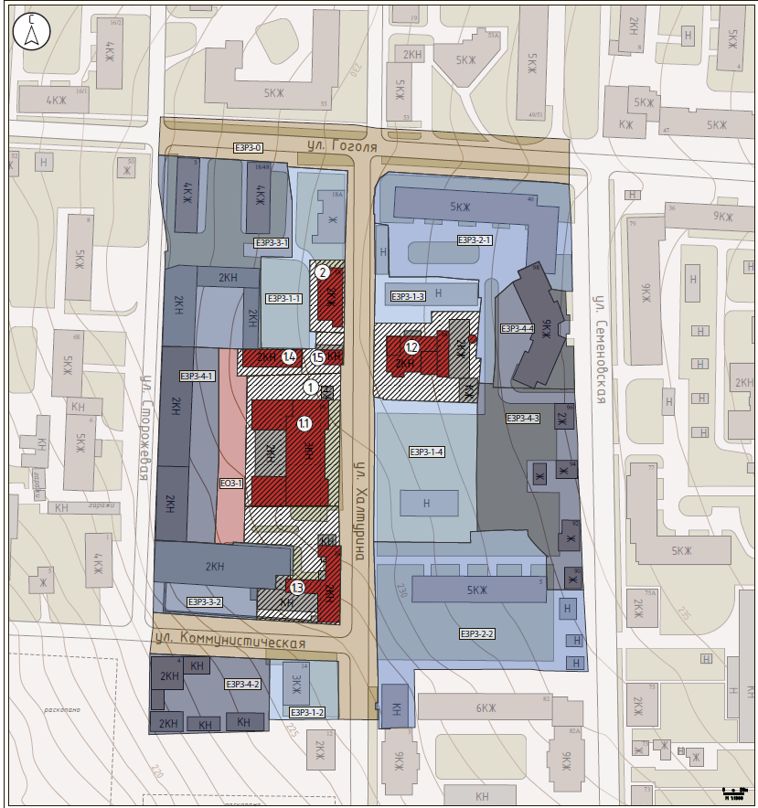

**Карта (схема) объединенной зоны охраны объектов культурного наследия (на карте кадастрового деления)**

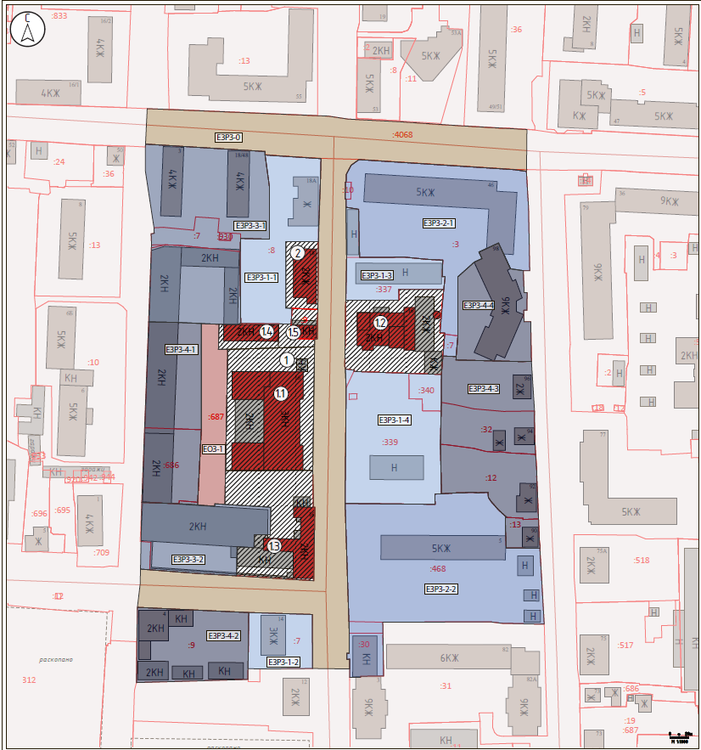



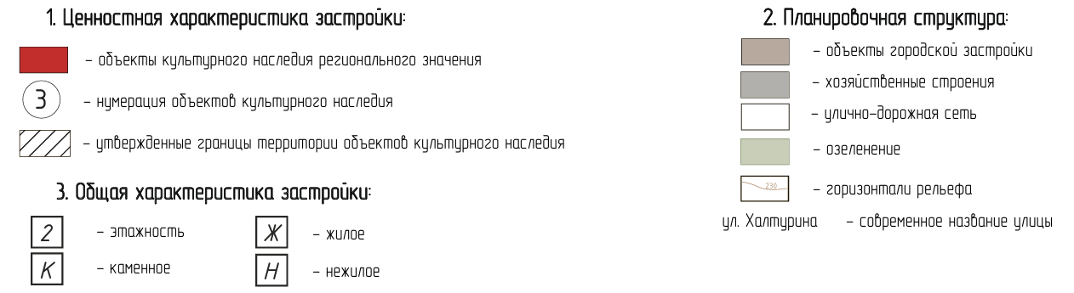

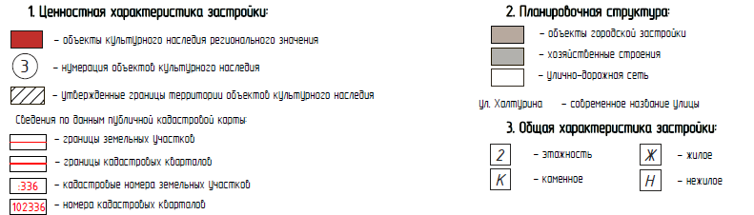

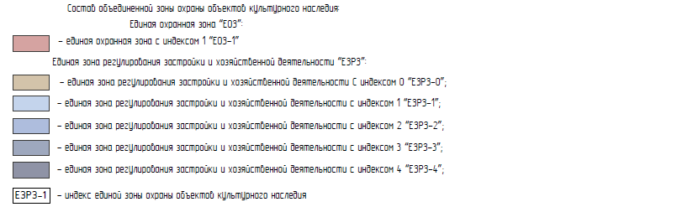

Экспликация объектов культурного наследия

|  |  |  |  |  |  |
| --- | --- | --- | --- | --- | --- |
| **№**  **п/п** | **Наименование объекта,**  **Дата создания** | **Адрес** | **Вид объекта** | **Реквизиты**  **документа о**  **постановке**  **на гос. охрану** | **Реквизиты**  **приказа об**  **утверждении**  **границ**  **территорий** |
| 1 | 2 | 3 | 4 | 5 | 6 |
| Объекты культурного наследия регионального значения | | | | | |
| 1. | «Ликеро – водочный завод» | Курская область, город Курск, улица Халтурина, д.16 | Ансамбль | № 49  от 16.02.1989 г. | № 05.3-08/650 от 26.09.2023 |
| 2. | «Здание казённого винного склада» | Курская область, город Курск, улица Халтурина, д.16 | Памятник | № 49  от 16.02.1989 г. | № 05.3-08/650 от 26.09.2023 |
| 3. | «Спиртзавод Сперанского» | Курская область, город Курск, улица Халтурина, д.16 | Памятник | № 49  от 16.02.1989 г. | № 05.3-08/650 от 26.09.2023 |
| 4. | «Административный корпус» | Курская область, город Курск, улица Халтурина, д.16 (литера «А») | Памятник | № 05.3-08/176  от 29.07.2024 | № 05.3-08/176  от 29.07.2024 |
| 5. | «Здание цистерн» | Курская область, город Курск, улица Халтурина, д.16 (литера «Б») | Памятник | № 05.3-08/174  от 29.07.2024 | № 05.3-08/174  от 29.07.2024 |
| 6. | «Сторожка с приемным покоем» | Курская область, город Курск, улица Халтурина, д.16 (литера «А1») | Памятник | № 05.3-08/178  от 29.07.2024 | № 05.3-08/178  от 29.07.2024 |
| 7. | «Жилой дом» | Курская область, город Курск, улица Халтурина, д.18 | Памятник | № 05.3-08/180  от 29.07.2024 | № 05.3-08/180  от 29.07.2024 |

Примечание: в таблице приняты следующие сокращения нормативных правовых актов:

№ 49 - решение исполнительного комитета Курского областного Совета народных депутатов от 16.02.1989 № 49 «Об отнесении памятников архитектуры и градостроительства г. Курска к категории памятников местного значения»;

№ 05.3-08/650 - приказ комитета по охране объектов культурного наследия Курской области от 26.09.2023 № 05.3-08/650 «Об утверждении границ и режима использования территории объекта культурного наследия регионального значения «Ликеро - водочный завод», 1900-1903 гг., расположенного по адресу: Курская область, г. Курск, ул. Халтурина, д. 16, в составе: «Здание казённого винного склада», 1900 г., «Спиртзавод Сперанского», 1903 г.»;

№ 05.3-08/174 - приказ Министерства по государственной охране объектов культурного наследия Курской области от 29.07.2024 № 05.3-08/174 «О включении выявленного объекта культурного наследия «Административный корпус - 1, 1904 г.», входящего в состав выявленного объекта культурного наследия «Ансамбль спиртзавода Сперанского, 1904 г.», расположенного по адресу: Курская область, город Курск, улица Халтурина, дом 16, в единый государственный реестр объектов культурного наследия (памятников истории и культуры) народов Российской Федерации в качестве объекта культурного наследия регионального значения «Здание цистерн», и утверждении границ его территории и режима использования земельного участка в границах территории»;

№ 05.3-08/176 - приказ Министерства по государственной охране объектов культурного наследия Курской области от 29.0.7.2024 № 05.3-08/176 «О включении выявленного объекта культурного наследия «Административный корпус - 2,1904 г.», входящего в состав выявленного объекта культурного наследия «Ансамбль спиртзавода Сперанского, 1904 г.», расположенного по адресу: Курская область, город Курск, улица Халтурина, дом 16, в единый государственный реестр объектов культурного наследия (памятников истории и культуры) народов Российской Федерации в качестве объекта культурного наследия регионального значения «Административный корпус», и утверждении границ его территории и режима использования земельного участка в границах территории»;

№ 05.3-08/178 - приказ Министерства по государственной охране объектов культурного наследия Курской области от 29.07.2024 № 05.3-08/178 «О включении выявленного объекта культурного наследия «Проходная, 1904 г.», входящего в состав выявленного объекта культурного наследия «Ансамбль спиртзавода Сперанского, 1904 г.», расположенного по адресу: Курская область, город Курск, улица Халтурина, дом 16, в единый государственный реестр объектов культурного наследия (памятников истории и культуры) народов Российской Федерации в качестве объекта культурного наследия регионального значения «Сторожка с приемным покоем», и утверждении границ его территории и режима использования земельного участка в границах территории»;

№ 05.3-08/180 - приказ Министерства по государственной охране объектов культурного наследия Курской области от 29.07.2024 № 05.3-08/180 «О включении выявленного объекта культурного наследия «Дом жилой, 1904 г.», расположенного по адресу: Курская область, город Курск, улица Халтурина, дом 18, в единый государственный реестр объектов культурного наследия (памятников истории и культуры) народов Российской Федерации в качестве объекта культурного наследия регионального значения «Жилой дом», и утверждении границ его территории и режима использования земельного участка в границах территории».

**Графическое описание единой охранной зоны**

**объектов культурного наследия с индексом 1 (ЕОЗ-1)**

**План границ территории ЕОЗ-1**

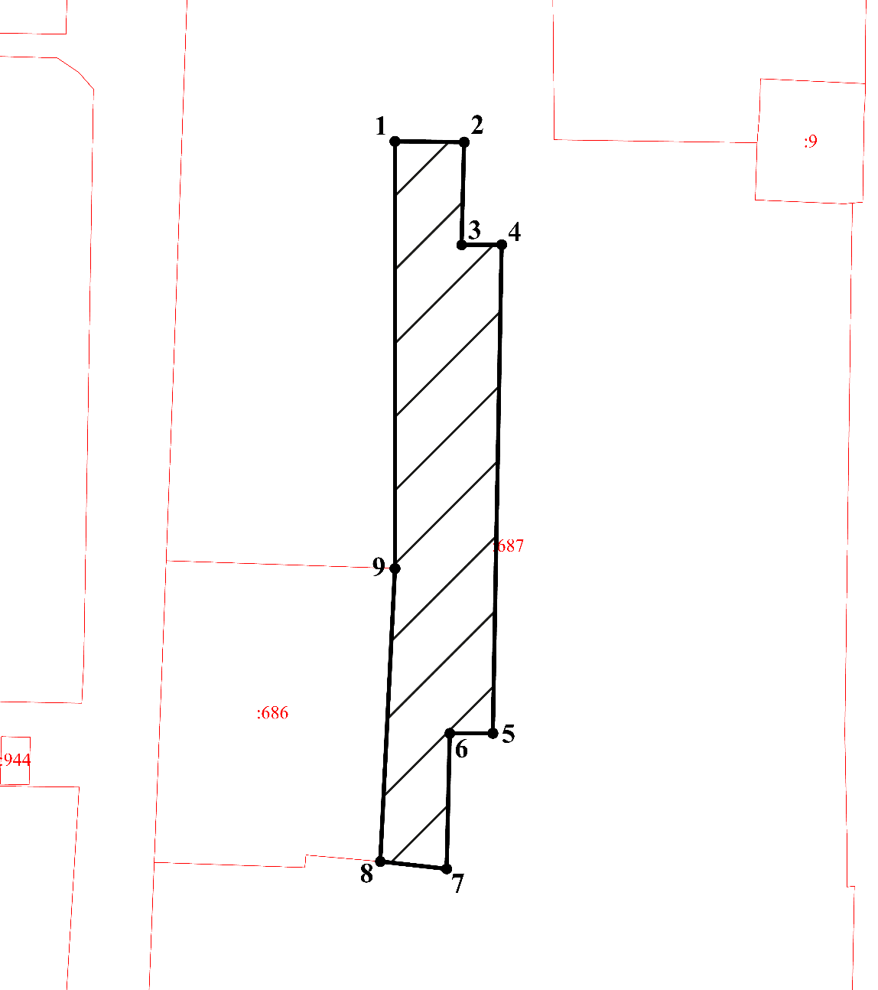

**Масштаб 1:1000**

**Используемые условные знаки и обозначения:**

|  |  |
| --- | --- |
|  | - границы территории ЕОЗ-1 |
| Безымянный2 | - обозначение характерной (поворотной) точки |

**Графическое описание единой зоны регулирования застройки**

**и хозяйственной деятельности с индексом 0 ЕЗРЗ-0**

**План границ территории ЕЗРЗ-0**

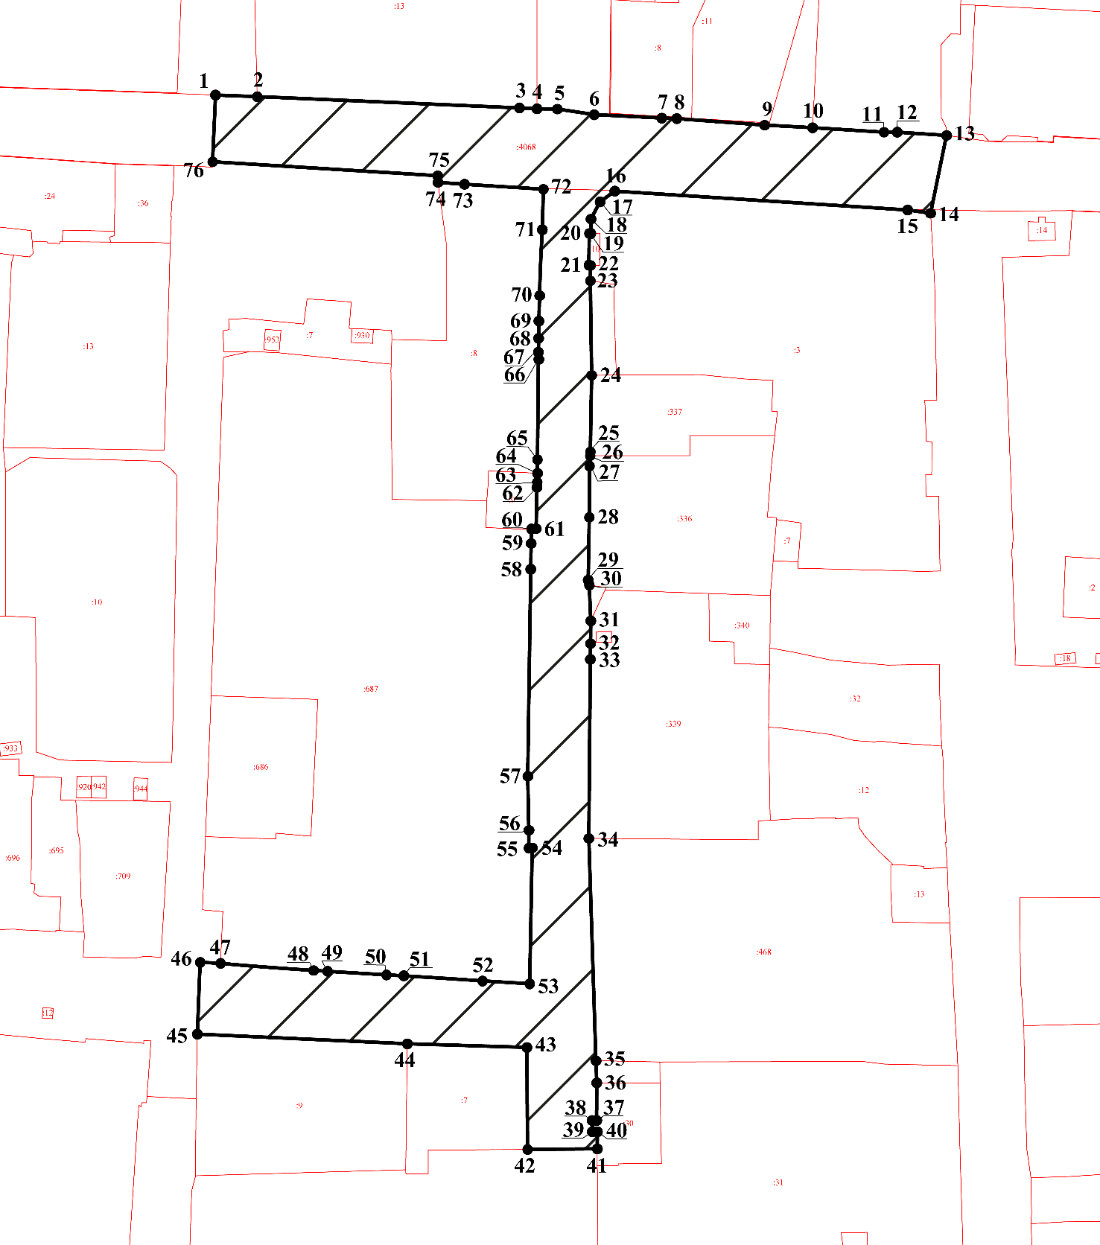

**Масштаб 1:1500**

**Используемые условные знаки и обозначения:**

|  |  |
| --- | --- |
|  | - границы территории ЕЗРЗ-0 |
| Безымянный2 | - обозначение характерной (поворотной) точки |

**Графические описания единой зоны регулирования застройки**

**и хозяйственной деятельности с индексом 1 ЕЗРЗ-1**

**(ЕЗРЗ-1-1, ЕЗРЗ-1-2, ЕЗРЗ-1-3, ЕЗРЗ-1-4)**

**План границ территории ЕЗРЗ-1**

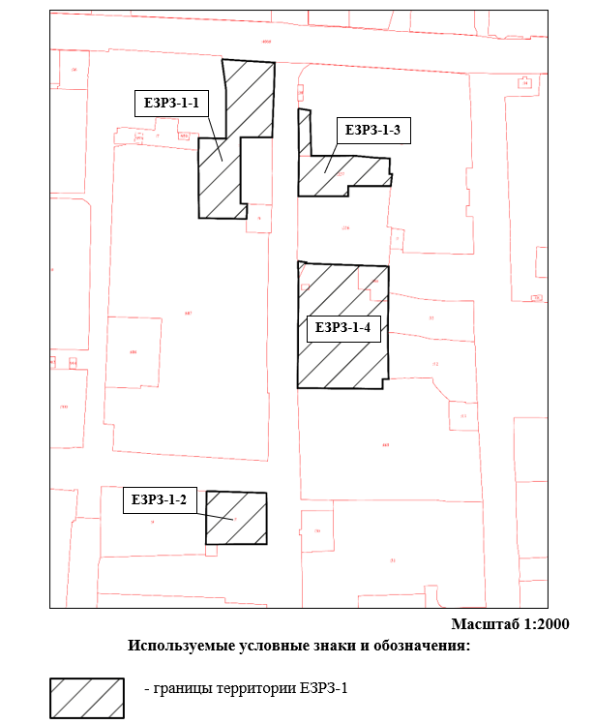

**План границ территории ЕЗРЗ-1-1**

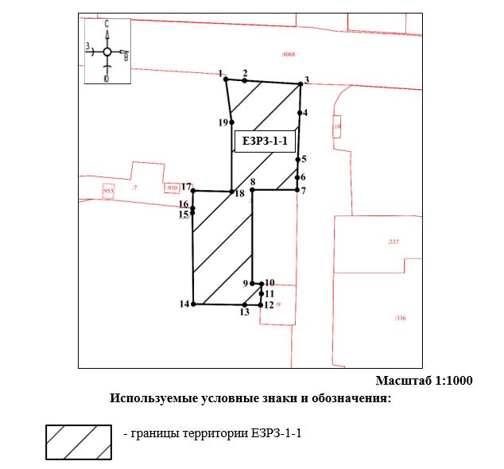

**План границ территории ЕЗРЗ-1-2**

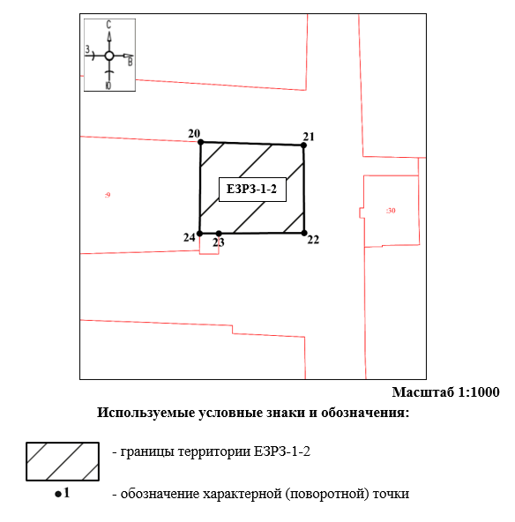

**План границ территории ЕЗРЗ-1-3**

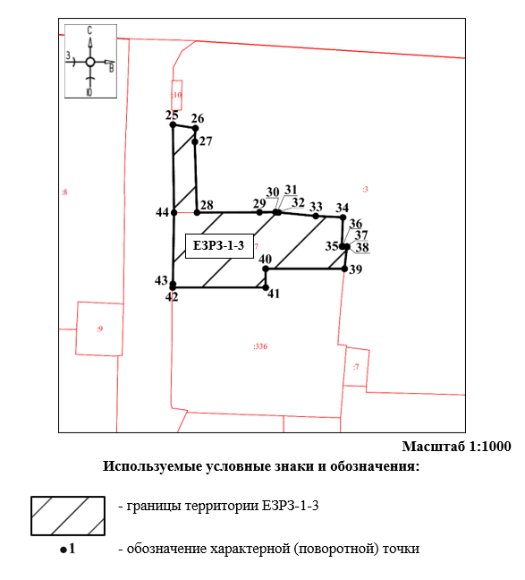

**План границ территории ЕЗРЗ-1-4**

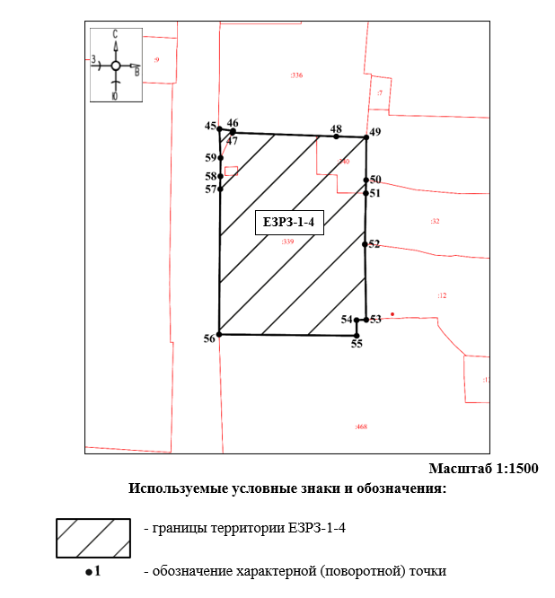

**Графические описания единой зоны регулирования застройки**

**и хозяйственной деятельности с индексом 2 ЕЗРЗ-2**

**(ЕЗРЗ-2-1, ЕЗРЗ-2-2)**

**План границ территории ЕЗРЗ-2**

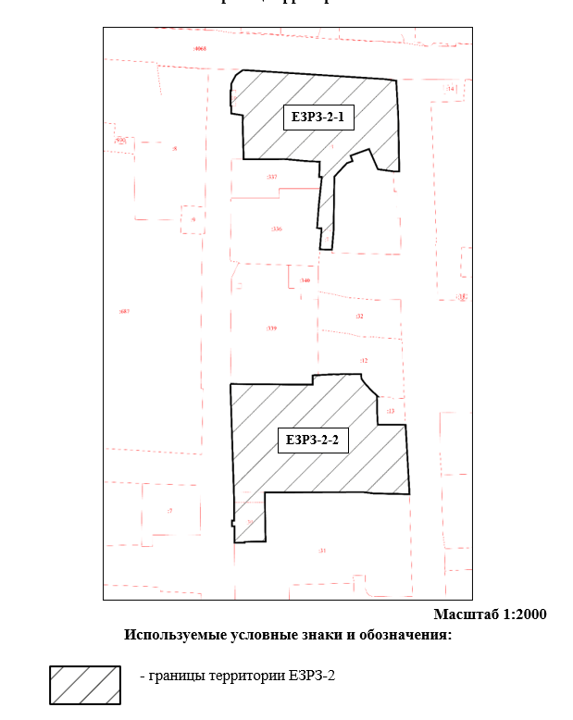

**План границ территории ЕЗРЗ-2-1**

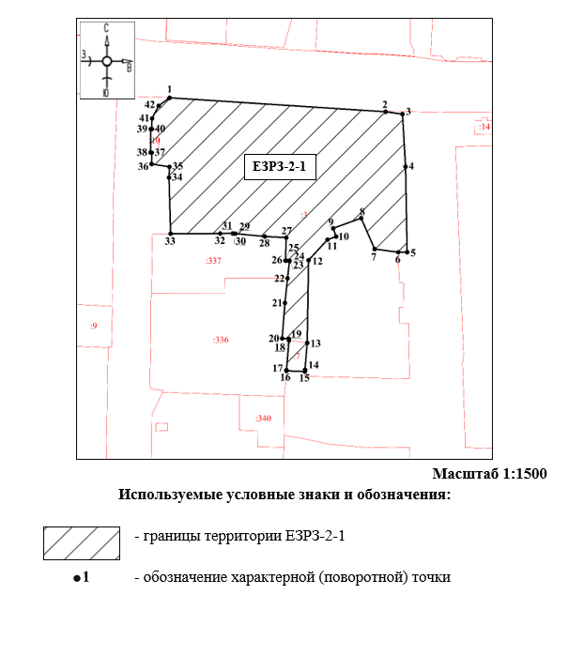

**План границ территории ЕЗРЗ-2-2**

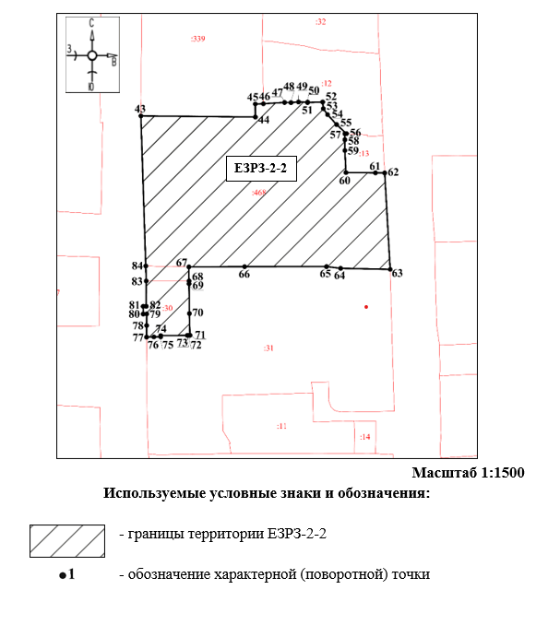

**Графические описания единой зоны регулирования застройки**

**и хозяйственной деятельности с индексом 3 ЕЗРЗ-3**

**(ЕЗРЗ-3-1, ЕЗРЗ-3-2)**

**План границ территории ЕЗРЗ-3**

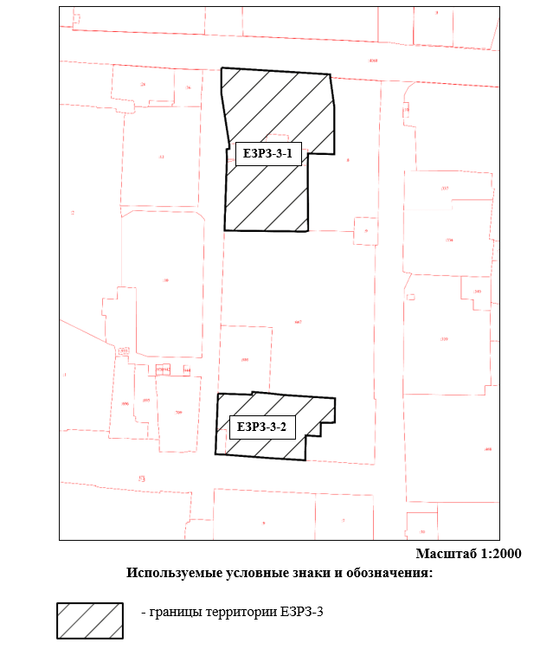

**План границ территории ЕЗРЗ-3-1**

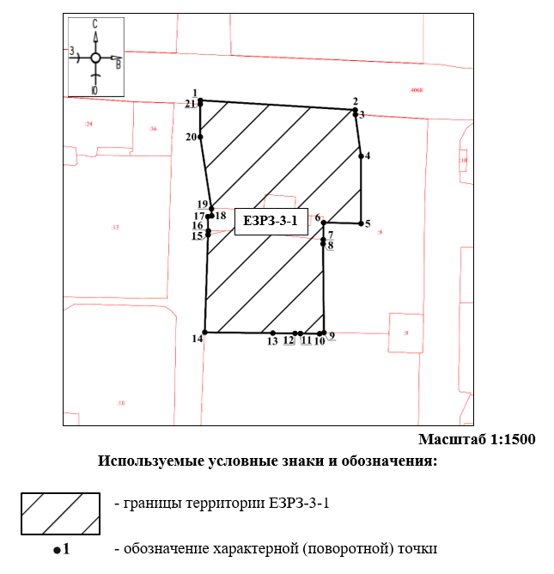

**План границ территории ЕЗРЗ-3-2**

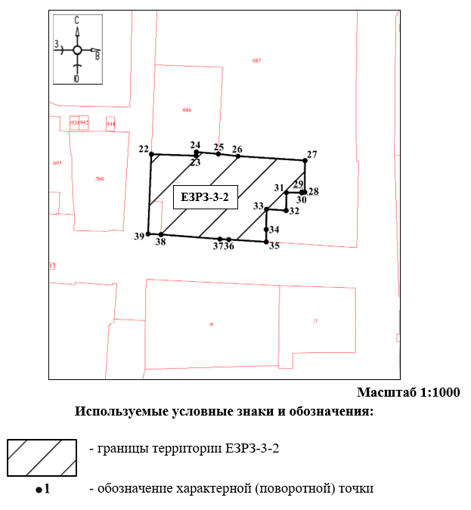

**Графические описания единой зоны регулирования застройки**

**и хозяйственной деятельности с индексом 4 ЕЗРЗ-4**

**(ЕЗРЗ-4-1, ЕЗРЗ-4-2, ЕЗРЗ-4-3, ЕЗРЗ-4-4)**

**План границ территории ЕЗРЗ-4**

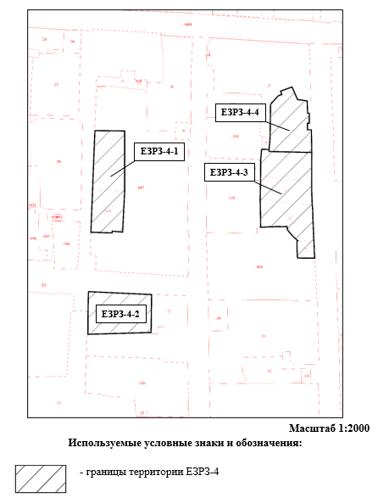

**План границ территории ЕЗРЗ-4-1**

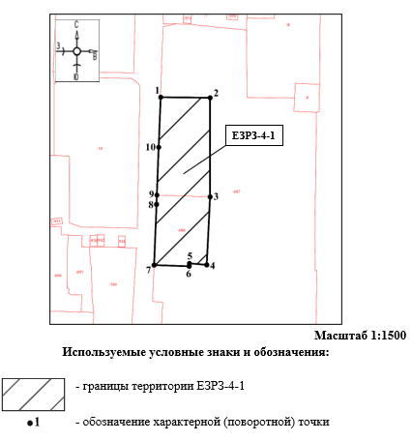

**План границ территории ЕЗРЗ-4-2**

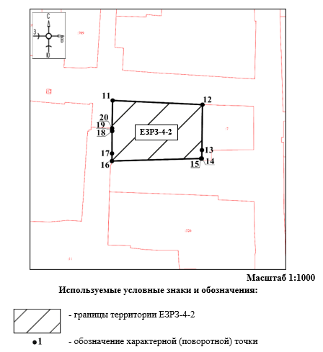

**План границ территории ЕЗРЗ-4-3**

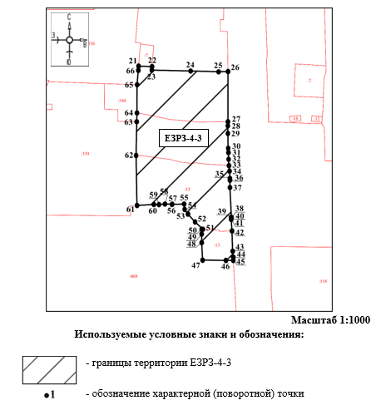

**План границ территории ЕЗРЗ-4-4**

